FirstHome Navigator AI
개발공유용 확장기획서 v5
now.zip 실구현 분석 반영본 · v4.1 이후 AI/API Key 연동 단계 정리
제품 한 줄 정의 | 사회초년생이 소유형 공공분양 청약 후보 중 희망 면적·예산 범위에 맞는 공고와 주택형 옵션을 찾고, 공식 공고문 기준 자금 로드맵·확인 체크리스트·AI 코치 답변을 받는 첫 집 소유 준비 웹서비스.
v5 작성 목적 | v4.1의 mock 분석 골격 이후 now.zip에서 실제 PDF 파서, LLM adapter, /api/ai/chat, 옵션 기반 Funding 흐름이 어느 수준까지 구현되었는지 코드 기준으로 정리한다.
현재 구현 수준 | LLM API Key 자체는 공유 ZIP에 포함되어 있지 않지만, AI_PROVIDER=openai/local, OPENAI_API_KEY, AI_ENABLE_LLM_EXTRACTION, AI_ENABLE_LLM_CHAT 설정과 chat_completion 호출부가 코드에 구현되어 있다. PDF 분석은 규칙 추출 우선, 실패/경고 시 LLM structured output 보조, 최종 실패 시 mock 보존 흐름이다.
기획서 대비 핵심 변화 | v4.1의 다음 과제였던 /api/ai/chat, AiChatLog, llm_extractors.py, pdf_parser.py, validators.py, option_id 기반 funding, 프론트 타입/API wrapper/상세 화면/채팅 연결이 now.zip에 반영되었다.
주의 사항 | Django 패키지와 프론트 node_modules가 컨테이너에 설치되어 있지 않아 이 문서 작성 환경에서는 test/build 재현 실행을 완료하지 못했다. 대신 소스 파일, URL 라우팅, serializer, 타입, 화면 연결을 기준으로 정적 검증했다.
다음 핵심 과제 | 실제 LH 원격 PDF 다운로드 adapter, 표 파싱 고도화, LLM JSON schema 응답 호환 검증, 비용/로그/재시도 정책, 옵션 단위 즐겨찾기, E2E 시나리오 테스트를 완료한다.

0. 현재 개발 현황 요약

0-1. v4.1 대비 구현 완료/변경 항목
영역 | v4.1 상태 | now.zip v5 코드 기준 확인 | 판단
AI 채팅 | 프론트 플로팅 채팅은 있으나 백엔드 /api/ai/chat 미구현 | config/urls.py에 /api/ai/chat 등록, ai_coach.views.coach_chat_view, prompt_templates.coach_chat, AiChatLog 모델 구현. 프론트 FloatingCoachChat.vue와 api/firsthome.ts의 askCoachChat 연결 확인. | 구현 완료. 다만 실제 API Key는 ZIP에 포함되지 않아 실행 환경별 .env 설정 필요.
LLM API adapter | LLM/API Key 연결 전 단계 | ai_client.py에 AI_PROVIDER=openai/local/template, OPENAI_API_KEY, OPENAI_BASE_URL, response_schema, timeout 처리 구현. settings.py와 .env.example에 관련 변수 존재. | 연동 코드 완료. 라이브 성공 여부는 사용자 로컬 .env와 네트워크 환경에서 검증해야 함.
PDF 파서 | PDF discovery/parser/evidence 저장 미구현 | notice_docs/services/pdf_parser.py가 pypdf 기반 텍스트 추출 및 local file resolve 구현. analysis.py가 parse_pdf_text를 호출. | 로컬 PDF 분석 파이프라인 구현. 원격 HTTP PDF 다운로드는 아직 직접 구현되지 않음.
LLM structured extraction | 검증 안정화 후 연결 예정 | llm_extractors.py가 후보 chunk 생성, AiExtractionResult 캐시, chat_completion response_schema 호출, unit_options/checklists payload 변환 구현. | 구현 완료 단계. 실제 OpenAI JSON schema 응답 형식 호환·실패 로그 검증 필요.
추출 검증 | 금액 합계, 날짜, 단위, evidence 검증 추가 예정 | validators.py가 필수 필드, payment_schedules 존재, source_text, 계약금·중도금·잔금 합계와 분양가 차이 8% 초과 경고를 검증. | 기본 검증 구현. 날짜·단위·table row index 등은 추가 필요.
FundingPage 통합 | PaymentSchedule과 FundingPage 통합 전 | funding/calculator.py에 calculate_option_funding_plan, funding_plan(option_id) 구현. Recommendation API와 프론트 fetchFundingPlan(optionId) 연결. | 핵심 통합 완료. 화면 UX의 option selection/비교 기능은 추가 고도화 필요.
추천 옵션화 | mock 옵션은 있으나 추천은 공고 대표값 기반 | ranking.py가 _best_unit_option, _unit_option_fit_score를 통해 DB HousingUnitOption이 있으면 option_fit_score와 best_option을 계산. | 부분 완료. 추천 결과는 best option 1개 중심이라 복수 옵션 비교는 남음.
상세 화면 | mock 분석 버튼과 결과 표시 | NoticeDetailPage가 documents/status, documents/analyze, unit-options를 호출하고 주택형 카드, 납부 일정, option_id Funding 링크를 표시. | 상세 화면 연결 완료. checklist 화면 표현은 보강 필요.
데이터 경계 | DB 우선 + fixture fallback | fixture_store.py가 DB query 실패 시 fixture fallback, include_excluded/region/ownership_type 필터, document_count/unit_option_count 직렬화 구현. | 기존 원칙 유지·확장.

0-2. 코드 검증 범위와 제한
- Backend apps: 117개 코드 파일, 약 6,241 lines를 정적 분석 대상으로 확인했습니다.
- Frontend src: 19개 코드 파일, 약 3,387 lines를 정적 분석 대상으로 확인했습니다.
- backend/apps/notice_docs: 모델, serializer, view, analysis, discovery_lh, extractors, llm_extractors, pdf_parser, validators 확인.
- backend/apps/ai_coach: AiExtractionResult, AiChatLog, ai_client, prompt_templates, safety_filter, /api/ai/chat view 확인.
- backend/apps/funding 및 recommendations: option_id 기반 funding, best_option/option_fit_score 계산 흐름 확인.
- frontend/src: api wrapper, 타입 정의, NoticeDetailPage, FundingPage, RecommendationPage, FloatingCoachChat, MapPage 연결 흐름 확인.
- 실행 검증은 현재 컨테이너에 Django/node_modules가 없어 재현하지 못했다. 이 문서는 코드 기반 정적 검수 결과이며, 팀 로컬의 API Key 실연 결과는 별도 운영/QA 로그로 남기는 것이 안전하다.

0-3. 바로 다음 개발 순서
우선순위 | 작업 | 완료 기준
1 | 실제 LH 원격 PDF 다운로드 adapter 완성 | source_url HTML discovery 뒤 file_id 또는 document_url에서 실제 PDF bytes를 임시 저장하고 pypdf가 읽는 로컬 경로로 연결된다.
2 | 샘플 PDF 회귀 테스트 세트 구축 | tmp_notice_611.pdf, tmp_notice_rent_506.pdf, 실제 공공분양 샘플 3건 이상으로 rules/LLM/mock source를 구분하여 테스트한다.
3 | LLM JSON schema 실호출 검증 | AI_PROVIDER=openai, AI_ENABLE_LLM_EXTRACTION=true 환경에서 response_schema가 실제 OpenAI 응답과 호환되고 AiExtractionResult에 raw_response/parsed_json이 저장된다.
4 | AI chat E2E 검증 | FloatingCoachChat → /api/ai/chat → llm 또는 template fallback → AiChatLog 저장 → 화면 source 표시까지 브라우저에서 확인한다.
5 | 옵션 단위 UX 고도화 | 추천/상세/Funding에서 여러 HousingUnitOption 비교, 옵션 선택 상태 유지, 관심 옵션 저장까지 연결한다.
6 | 운영 안전장치 | API Key 마스킹, LLM 비용 제한, timeout/retry, 실패율 모니터링, confidence 낮은 결과의 “확인 필요” UI를 정리한다.

1. 서비스 정의와 제품 포지션
항목 | 내용
서비스명 | FirstHome Navigator AI
핵심 고객 | 첫 집 소유를 목표로 공공분양, 신혼희망타운, 민간참여형 공공분양 청약을 검토하지만 공고문에서 주택형별 가격·납부 일정·자격 항목을 빠르게 파악하기 어려운 사회초년생·청년·신혼 전 단계 사용자.
핵심 문제 | 공공 API 목록에는 소유형·임대형 공고가 섞이고, 같은 공고 안에서도 전용면적, 층, 기본형, 옵션 비용에 따라 실제 분양가·계약금·중도금·잔금이 달라진다. 사용자는 API 목록만으로 감당 가능한 선택지를 판단하기 어렵다.
해결 방식 | 서비스 대상 공고를 소유형 공공분양으로 분류하고, 공식 공고문 PDF에서 주택형 옵션과 PaymentSchedule을 추출한다. 사용자의 희망 면적·가격·계약금·월 납부 감당액을 기준으로 옵션 적합도와 자금 로드맵을 계산하고, AI 코치가 근거 기반 답변을 제공한다.
제품 성격 | 실시간 심사나 확정 판정이 아니라 공개 데이터, 공식 공고문, fixture fallback 기반의 준비 의사결정 보조 도구. 당첨·신청 가능·대출 승인·정책 수급을 보장하지 않는다.
v5 경쟁력 | 네이버 부동산식 탐색 구조(지역/공고/상세 이동)와 오늘의집식 사용 흐름(카드형 추천·체크리스트·상담형 코치)을 결합한다. 단순 공고 조회가 아니라 공고 분류, 옵션 추출, 자금 납부 스케줄, 공식 근거, AI Q&A가 하나의 사용자 여정으로 이어진다.

1-1. 서비스 범위 확정
- 포함 대상: 공공분양주택, 신혼희망타운(공공분양), 민간참여형 공공분양.
- 제외 대상: 행복주택, 국민임대, 영구임대, 매입임대, 전세임대, 장기전세, 든든전세, 분양전환공공임대, 10년 공공임대, 청년 공공주택, 일반매각, 유주택자 계약 가능, 오피스텔 분양광고.
- 추천 단위: 공고 자체가 아니라 공고 아래의 HousingUnitOption. 단, 아직 옵션이 추출되지 않은 공고는 대표 면적·대표 가격 기반 임시 option_fit_score로 fallback한다.

2. 현재 구현 기준 전체 기능 범위
기능 영역 | 현재 코드 구현/존재 내용 | v5 판단 및 다음 반영
홈/대시보드 | GET /api/dashboard가 profile, top_recommendations, notice_count, message 반환. ranked_recommendations는 is_service_target 공고만 사용. | 분석 완료 수·감당 가능한 옵션 수는 Dashboard 응답에 별도 집계로 추가할 가치가 있다.
조건 입력 | UserProfile에 desired_area_min/max, desired_price_min/max, max_down_payment, monthly_payment_capacity가 있고 프론트 Profile 타입/API가 반영. | 입력값은 추천의 _unit_option_fit_score와 공고 fallback _option_fit_score에 사용된다. UI validation과 설명 문구 보강 필요.
공고 분류 | notices/services/classifier.py의 allow/deny keyword 기반. HousingNotice에 ownership_type, is_service_target, exclude_reason, official_document_status 존재. | 서비스 범위 필터는 안정화됨. 새 LH 공고 유형에 대한 테스트 케이스 축적 필요.
추천 | score_detail은 eligibility, funding, location, schedule, policy_link 합산. ranking.py는 DB HousingUnitOption이 있으면 best_option 기반 option_fit_score 사용. | v4.1의 “옵션 단위 추천 전환”이 코드에 들어갔다. 다만 추천 응답은 best_option 1개라 복수 옵션 비교 UI는 남음.
공고 상세 | NoticeDetailPage가 공고 상세, document status, unit options, analyze button, 공식 링크, 옵션별 Funding 링크를 표시. | 상세 화면은 PDF 분석 결과를 사용자에게 보여주는 핵심 화면이 됨. EligibilityChecklist 노출은 추가 필요.
PDF 분석 | notice_docs 모델/serializer/view/service 구현. analysis.py가 discovery → pending → local PDF parse → rules extraction → LLM fallback → save result → mock fallback 수행. | 실제 원격 PDF 다운로드와 표 추출 고도화가 다음 과제. 현재는 local file resolve/pypdf text 중심.
자금 로드맵 | /api/recommendations/funding/{notice_id}?option_id=... 지원. option_id가 있으면 PaymentSchedule 기준, 없으면 기존 notice 대표값 기준. | v4.1의 “PaymentSchedule 기반 FundingPage 교체”가 핵심적으로 구현됨. 여러 옵션 비교·중도금 회차 UX 고도화 필요.
AI 코치 요약 | /api/ai/coach-summary는 template fallback 유지, funding_plan과 calculate_score 기반 요약. | 요약은 안정적인 템플릿 중심. LLM 적용 범위는 chat과 extraction에 우선 배치.
AI 채팅 | /api/ai/chat 구현. prompt_templates.coach_chat은 LLM 활성 시 response_schema 기반 호출, 실패/비활성 시 template fallback. AiChatLog 저장. | v4.1 미구현 항목이 구현됨. 실제 API Key/운영 로그/비용 제한이 다음 과제.
지도 | MapPage와 fetchNotices(region, ownership_type) 기반 지역 리스트. Notice serializer가 document_count/unit_option_count 반환. | 문서 수/옵션 수가 리스트에 붙는 구조는 준비됨. 예산 범위 내 옵션 수와 관심 저장은 남음.
관심목록 | Favorite는 notice/product/policy 단위. 비로그인 client_id와 로그인 user 지원. | HousingUnitOption 즐겨찾기는 아직 타입/모델 미확장. 옵션 비교 기능과 함께 설계 필요.
데이터 수집 | LH, Finlife, Youthcenter import command와 DB/fixture fallback. README와 .env.example에 API Key 안내. | 외부 API 실패 시 fixture 시연 가능. PDF 원문은 원칙적으로 온디맨드 처리.

2-1. v4.1 문서와 now.zip의 실질 차이
구분 | v4.1 문서의 상태 | now.zip 확인 내용 | v5 반영 판단
AI/API Key | LLM/API Key 연결 전 단계로 설명 | settings.py와 .env.example에 AI_PROVIDER, OPENAI_API_KEY, AI_ENABLE_LLM_EXTRACTION, AI_ENABLE_LLM_CHAT 존재. ai_client.py가 OpenAI/local 호출 구현. | “연동 코드 완료, 키는 환경변수로 주입”으로 변경.
AI Chat | 백엔드 /api/ai/chat 미구현 | config/urls.py, ai_coach.views, prompt_templates.coach_chat, FloatingCoachChat.vue 연결 확인. | 구현 완료로 이동.
PDF parser | PDF discovery/parser/evidence 저장 미구현 | pdf_parser.py, extractors.py, validators.py, llm_extractors.py가 존재. analysis.py가 rules/LLM/mock 분기. | 로컬 PDF 분석과 LLM 구조화 보조가 구현된 상태로 정리.
Funding | mock PaymentSchedule과 FundingPage 미통합 | funding_plan(option_id)와 calculate_option_funding_plan이 구현되어 PaymentSchedule 기반으로 계산. | 핵심 통합 완료.
추천 | HousingUnitOption mock은 있으나 추천은 공고 대표값 기반 | _best_unit_option과 _unit_option_fit_score가 DB 옵션을 사용. 없으면 공고 대표값 fallback. | 옵션 기반 추천 1차 구현.
검증 | 검증 기준 추가 예정 | 필수 필드, payment total vs base price 8% 경고, needs_review 상태 구현. | 기본 검증 구현, 정밀 검증 남음.

3. 대표 사용자 흐름과 화면/API 흐름
순서 | 화면 | 사용자 행동 | 호출 API | 성공 결과 | 예외/보정
1 | 홈 | 서비스 진입, TOP 추천 확인 | GET /api/dashboard | 소유형 공공분양 top_recommendations, notice_count, profile 반환 | DB가 비어 있거나 오류면 fixture fallback
2 | 조건 입력 | 희망 면적·분양가·계약금·월 감당액 저장 | GET/PUT /api/profile | 세션/회원 프로필 저장 후 추천·자금 계산 기준으로 사용 | 필수값/범위 validation 보강 필요
3 | 추천 결과 | 공고+best option 확인 | GET /api/recommendations/housing | total_score, option_fit_score, best_option, reasons 표시 | 옵션 없으면 공고 대표값 기반 fallback
4 | 지도 | 지역 클러스터 선택 | GET /api/notices?ownership_type=public_sale&region={region} | 해당 지역 서비스 대상 공고, document_count, unit_option_count 확인 | 지역 미분류/DB 없음 시 fixture 또는 전국 리스트
5 | 공고 상세 | 공식 공고문과 분석 상태 확인 | GET /api/notices/{id}; GET /documents/status; GET /unit-options | 공고 기본 정보, 문서 상태, 추출 옵션, 납부 일정 카드 표시 | 문서 API 실패 시 상세 화면 전체가 깨지지 않도록 fallback 필요
6 | 공고문 분석 | 분석하기 클릭 | POST /api/notices/{id}/documents/analyze | document, extraction, unit_options 반환. source는 rules/llm/mock으로 구분 | 서비스 대상이 아니면 400. PDF 없음/파싱 실패 시 기존 결과 보존 또는 mock 생성
7 | 자금 로드맵 | 옵션 선택 후 자금 계획 확인 | GET /api/recommendations/funding/{noticeId}?option_id={optionId} | 계약금·중도금·잔금·부족액·월 목표·timeline 표시 | option_id 잘못되면 공고 대표값 fallback 또는 404 처리 고려
8 | AI 코치 | 부족액/일정/서류 질문 | POST /api/ai/chat | LLM 또는 template_fallback 답변, suggested_actions, context_refs 반환 | LLM 실패 시 template으로 자동 fallback, AiChatLog 저장
9 | 관심 저장 | 공고/상품/정책 저장 | GET/POST/DELETE /api/favorites | 로그인 user 또는 client_id 기반 관심 목록 유지 | 옵션 단위 저장은 추후 추가

4. 전체 시스템 구조도
v4.1의 큰 구조는 유지하되, v5에서는 AI Layer와 Document Layer가 실제 코드 경로를 갖게 되었다. 특히 /api/ai/chat과 option_id 기반 Funding이 API 라우팅까지 연결된 점이 가장 큰 변화다.
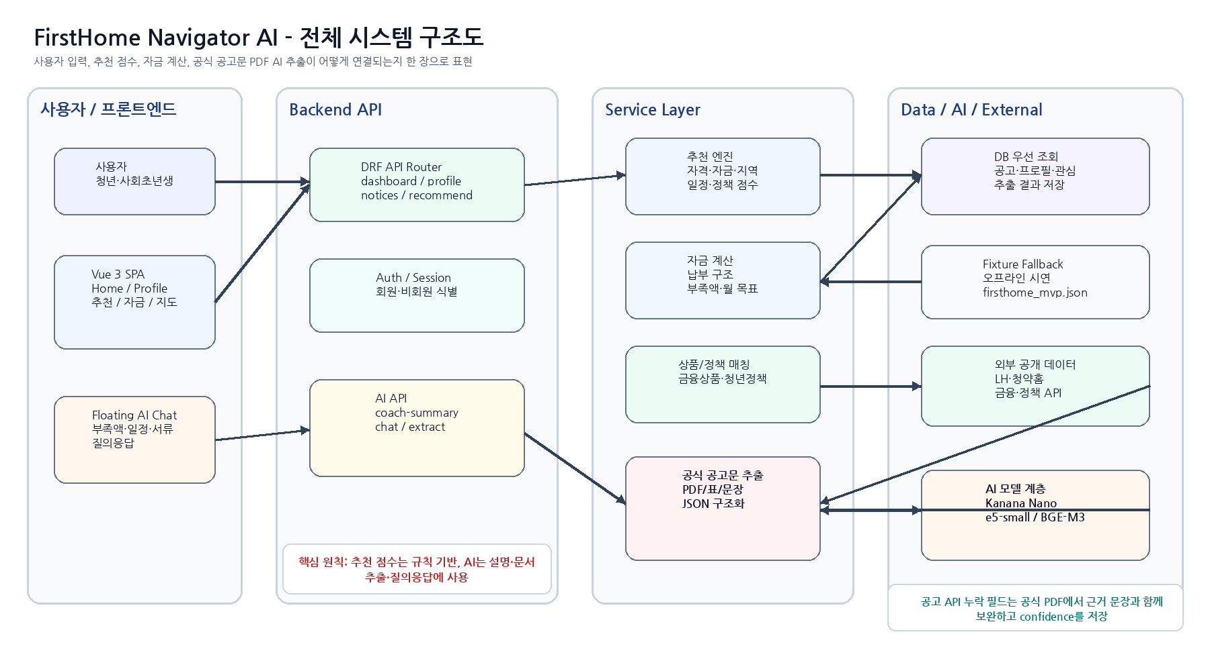
그림 1. v4.1 전체 시스템 구조도 계열 이미지
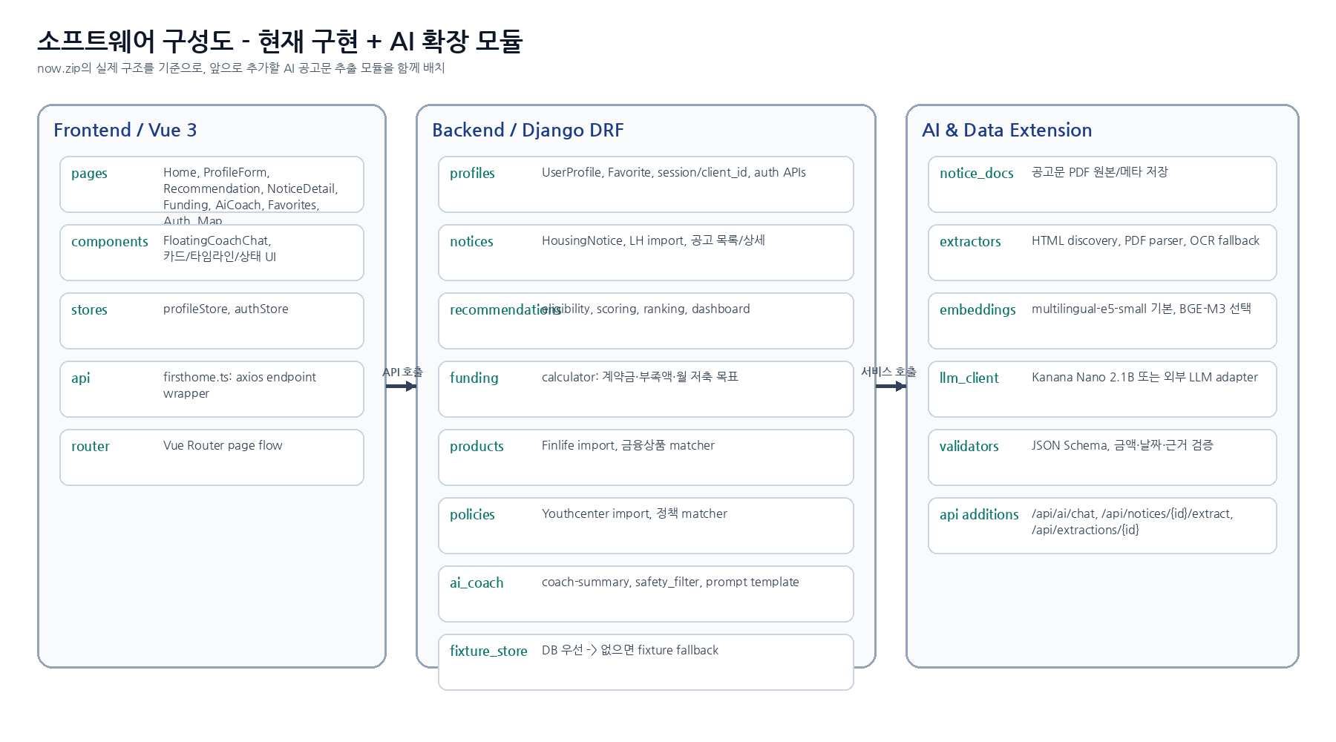
그림 2. v4.1 소프트웨어 구성도 계열 이미지
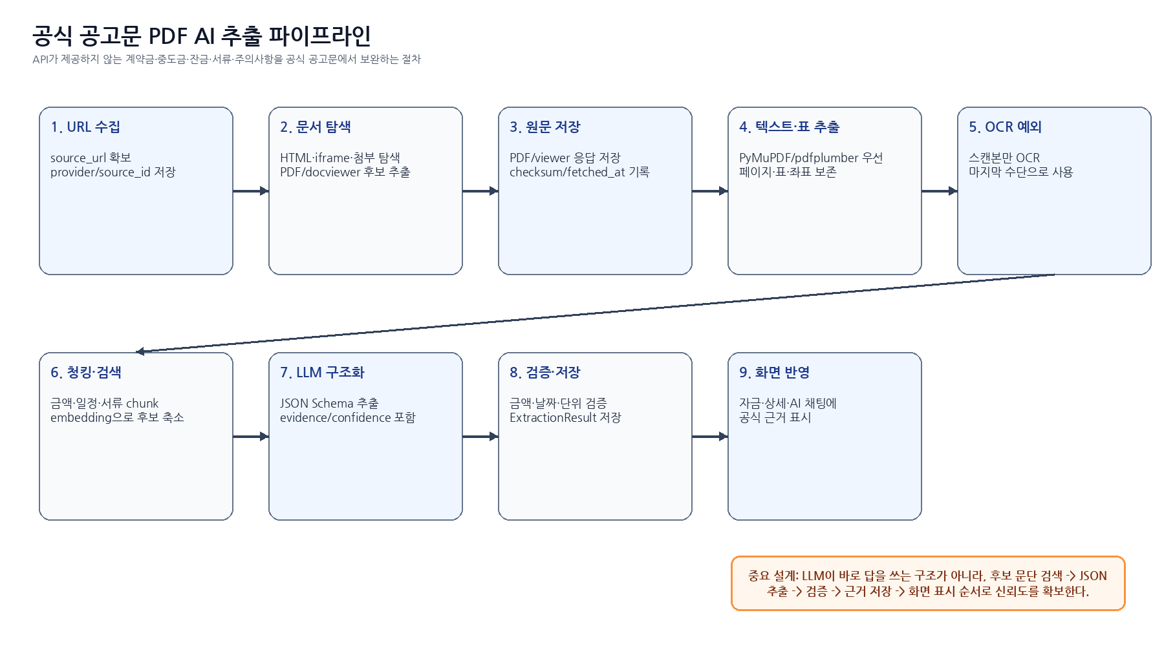
그림 3. v4.1 공식 공고문 PDF 추출 파이프라인 계열 이미지

4-1. v5 기준 데이터 흐름
[사용자 입력]
ProfileFormPage -> PUT /api/profile
↓
[추천/탐색]
GET /api/dashboard, GET /api/recommendations/housing, GET /api/notices?region=...
↓
[공고 상세]
GET /api/notices/{id}
GET /api/notices/{id}/documents/status
GET /api/notices/{id}/unit-options
↓
[공식 공고문 분석]
POST /api/notices/{id}/documents/analyze
analysis.py
├─ discover_documents_for_notice()
├─ parse_pdf_text(local_pdf)
├─ extract_unit_options_from_pages() + validate_unit_options()
├─ extract_notice_document_with_llm() # 필요 시
└─ NoticeExtraction / HousingUnitOption / PaymentSchedule / EligibilityChecklist / ExtractionEvidence 저장
↓
[자금 로드맵]
GET /api/recommendations/funding/{noticeId}?option_id={optionId}
calculate_option_funding_plan() -> PaymentSchedule 기반
↓
[AI 코치]
POST /api/ai/chat
coach_chat() -> LLM enabled이면 chat_completion(), 아니면 template_fallback
AiChatLog 저장

5. 소프트웨어 구성도
계층/앱 | 주요 파일 | 책임 | v5 확인 상태
profiles | models.py, serializers.py, services.py, views.py | UserProfile, Favorite, session/client_id 기반 프로필 및 관심목록. 확장 입력 필드 저장. | 구현 완료. 옵션 즐겨찾기는 미확장.
notices | models.py, views.py, services/classifier.py, services/lh.py | HousingNotice, ownership_type, service target filter, LH import. | 구현 완료. 규칙 테스트 추가 필요.
notice_docs | models.py, views.py, services/analysis.py, discovery_lh.py, extractors.py, llm_extractors.py, pdf_parser.py, validators.py | 공식 문서 메타, 추출 결과, 옵션/납부/체크리스트/evidence 저장 및 분석 API. | v4.1 mock 골격에서 실제 파서/LLM 분기까지 확장. 원격 다운로드 고도화 필요.
recommendations | services/ranking.py, scoring.py, eligibility.py, views.py | 점수 계산, 옵션 적합도, best_option, dashboard/housing/funding API. | 옵션 기반 추천 1차 구현.
funding | services/calculator.py | 공고 대표값 또는 selected HousingUnitOption의 PaymentSchedule 기반 자금 로드맵 계산. | option_id 기반 계산 구현 완료.
ai_coach | models.py, views.py, services/ai_client.py, prompt_templates.py, safety_filter.py | AI extraction log, chat log, OpenAI/local adapter, safety 문구, coach summary/chat. | /api/ai/chat과 LLM fallback 구조 구현.
products/policies | services/finlife.py, matcher.py, youthcenter.py | 금융상품/청년정책 수집 및 추천 보조. | 기존 구조 유지. 중도금 회차별 추천 고도화 가능.
frontend api/types | src/api/firsthome.ts, src/types/firsthome.ts | 백엔드 API wrapper 및 타입. NoticeDocumentStatus, HousingUnitOption, FundingPlan, CoachChatResponse 반영. | v5 API 대부분 연결.
frontend pages/components | NoticeDetailPage.vue, FundingPage.vue, RecommendationPage.vue, MapPage.vue, FloatingCoachChat.vue | 상세 분석, Funding option_id, 추천 카드, 지도 리스트, 플로팅 채팅 UX. | 화면 연결 완료. 비교/체크리스트 노출 강화 필요.

5-1. 실제 파일 구조 요약
backend/apps/
profiles/ # UserProfile, Favorite, auth/session, client_id fallback
notices/ # HousingNotice, LH import, ownership classifier
notice_docs/ # NoticeDocument, NoticeExtraction, UnitOption, PaymentSchedule, parser/LLM/validator
recommendations/ # scoring, ranking, dashboard, housing/funding API
funding/ # notice 대표값 + option_id 기반 자금 계산
ai_coach/ # OpenAI/local adapter, chat/summary, safety filter, logs
products/ # Finlife 수집 및 금융상품 matcher
policies/ # Youthcenter 수집 및 정책 matcher
frontend/src/
api/firsthome.ts # Axios wrapper
types/firsthome.ts # NoticeDocumentStatus, HousingUnitOption, FundingPlan, CoachChatResponse 타입
pages/ # Home/Profile/Recommendation/NoticeDetail/Funding/Map/AiCoach/Favorites
components/ # FloatingCoachChat

6. 데이터 전략과 외부 API 한계 대응
데이터 종류 | 현재 코드 활용 | 한계 | v5 대응 전략
LH/청약홈 공고 목록 | import_lh.py와 HousingNotice 저장. fixture_store.notices()는 DB 우선, 없으면 fixture. | 목록 API만으로는 주택형별 금액/납부 일정 부족. 임대형 혼입 가능. | classifier로 service target 필터. 상세에서 공식 공고문 분석으로 보완.
공식 공고문 HTML/PDF | discovery_lh.py가 NoticeDocument 후보를 생성하고 analysis.py가 document를 선택. | 현재 pdf_parser는 local file path만 parse한다. HTTP PDF 직접 다운로드는 미완성. | downloader/storage adapter를 추가해 source_url/file_id에서 임시 PDF를 확보한다.
공식 공고문 텍스트 | pypdf 기반 page text 추출. keyword chunk를 LLM input으로 사용. | 표 구조와 row/column 관계가 약할 수 있다. 스캔 PDF/OCR 미지원. | pdfplumber/table parser와 OCR fallback은 P1/P2로 추가.
LLM 결과 | AiExtractionResult에 input_hash 캐시, model_name, raw_response, warnings 저장. | 실제 API Key와 response schema 호환은 환경 의존. 비용/timeout 관리 필요. | AI_PROVIDER=openai/local을 환경별로 분리하고, extraction/chat feature flag로 단계적 활성화.
금융상품/정책 | Finlife/Youthcenter import 및 matcher. policy_link score 보조. | 개인 가입 가능성·우대조건 확정 불가. | 납부 회차 부족액 대비 참고 후보로 유지하고 확정 표현 금지.
Fixture | firsthome_mvp.json으로 대표 시나리오 완주. | 실제 PDF/LLM 결과와 괴리 가능. | 시연 안정성 유지용으로 두되, 공식 추출 결과는 별도 배지/source로 구분.

7. AI 기능 전체 전략
AI 기능 | 사용자 가치 | 현재 구현 | 점수/판정과의 관계 | 우선순위
공고 대상 분류 | 임대형 공고가 추천/지도에 섞이지 않음 | classifier.py 규칙 기반. AI 분류는 아직 미적용. | 최종 서비스 대상 여부는 규칙 기반이 우선. | P0 완료/운영 보강
공식 공고문 옵션 추출 | 같은 공고 안에서 감당 가능한 주택형을 찾음 | rules extraction 우선, 검증 경고/실패 시 LLM structured output 보조. | 검증 통과 또는 needs_review로 표시된 옵션만 자금 계산에 사용. | P0~P1 진행
AI 코치 요약 | 이번 주 할 일과 공식 확인 항목을 쉬운 말로 제공 | coach_summary는 template fallback 중심. | 추천 점수는 변경하지 않음. | P1
플로팅 AI 채팅 | 부족액·일정·서류 질문을 즉시 처리 | /api/ai/chat, FloatingCoachChat, AiChatLog, LLM/template fallback 구현. | 답변은 참고용. safety_filter로 확정 표현 차단. | P0 구현/QA 필요
정책/상품 의미 검색 | 정책·상품 후보를 보조 정렬 | 현재는 rules matcher 중심, sentence-transformers 의존성은 requirements에 포함. | 점수 보조만 수행. | P2
안전 문구 필터 | 오해·법적 리스크 축소 | safety_filter.py가 금지 표현 대체, 공식 공고 확인 문구 강제. | 모든 AI 출력의 마지막 게이트. | P0 구현

7-1. AI/API Key 설정 구조
backend/config/settings.py
AI_SETTINGS = {
"PROVIDER": os.getenv("AI_PROVIDER", "template"),
"MODEL": os.getenv("AI_MODEL", "gpt-4o-mini"),
"OPENAI_API_KEY": os.getenv("OPENAI_API_KEY", ""),
"OPENAI_BASE_URL": os.getenv("OPENAI_BASE_URL", "https://api.openai.com/v1"),
"OPENAI_CHAT_PATH": os.getenv("OPENAI_CHAT_PATH", "/chat/completions"),
"LOCAL_LLM_ENDPOINT": os.getenv("LOCAL_LLM_ENDPOINT", ""),
"ENABLE_LLM_EXTRACTION": os.getenv("AI_ENABLE_LLM_EXTRACTION", "false").lower() == "true",
"ENABLE_LLM_CHAT": os.getenv("AI_ENABLE_LLM_CHAT", "false").lower() == "true",
}
운영 의미:
- AI_PROVIDER=template: API Key 없이 템플릿 응답 및 규칙 기반 추출만 사용
- AI_PROVIDER=openai + OPENAI_API_KEY + AI_ENABLE_LLM_CHAT=true: /api/ai/chat에서 LLM 사용
- AI_PROVIDER=openai + AI_ENABLE_LLM_EXTRACTION=true: PDF 추출 경고/실패 시 LLM structured output 사용
- 실제 API Key는 ZIP에 없어야 하며 .env에만 주입

8. AI 모델·기법 선정
영역 | 현재 선택/구현 | 이유 | 남은 검증
LLM provider | template/openai/local provider switch | 개발·시연 안정성을 위해 template fallback을 기본값으로 두고, 실제 운영/검증 시 OpenAI 또는 local endpoint로 전환. | OpenAI JSON schema 응답 shape, local endpoint shape 차이 검증.
기본 모델 | AI_MODEL 기본값 gpt-4o-mini | 비용과 응답 속도 균형. 문서 chunk 기반 추출과 짧은 chat에 적합. | 팀 계정 비용/쿼터/응답 안정성 검증.
문서 후보 축소 | 키워드 기반 candidate chunk: 주택가격, 공급금액, 계약금, 중도금, 잔금, 무주택, 소득, 자산, 청약통장 | 전체 PDF를 무작정 보내지 않고 핵심 페이지 중심으로 context 구성. | 표가 이미지이거나 keyword 없는 PDF에 대한 fallback 필요.
구조화 출력 | NOTICE_DOCUMENT_EXTRACTION_SCHEMA, COACH_CHAT_SCHEMA | 추출/채팅을 JSON으로 고정해 프론트와 DB 저장을 안정화. | 모델별 response_format 지원 여부 검증.
안전 필터 | sanitize_reply, sanitize_actions, BLOCKED_PHRASES | 청약·대출 확정 표현 방지. “공식 공고문 확인 필요” 문구 강제. | 다양한 LLM 표현 변형에 대한 테스트 추가.

9. 공식 공고문 PDF AI 추출 상세 설계

9-1. 현재 구현된 분석 파이프라인
단계 | 구현 파일 | 현재 동작 | 상태
1. 문서 후보 확보 | notice_docs/services/discovery_lh.py, analysis.py:_document_for_notice | source_url/document_url/file_name 기준 NoticeDocument를 확보하고, PDF 문서를 우선 선택. | 기본 구현
2. 분석 요청 | notice_docs/views.py: analyze_notice_document | 서비스 대상 공고만 POST 분석 허용. run_notice_document_analysis 호출. | 구현 완료
3. 로컬 PDF resolve | pdf_parser.py: resolve_local_pdf_path | file:// 또는 local path만 실제 경로로 인정. http/https는 None 반환. | 원격 다운로드 미완성
4. 텍스트 추출 | pdf_parser.py: parse_pdf_text | pypdf.PdfReader로 페이지별 text 추출. | 구현 완료/표 구조 한계
5. 규칙 추출 | extractors.py | 주택형/전용면적/가격/납부 일정 후보 추출. | 구현됨
6. 검증 | validators.py | 필수 필드, payment schedule, source_text, 금액 합계 차이 검증. | 기본 구현
7. LLM 보조 | llm_extractors.py | LLM enabled이고 rules 결과가 없거나 경고가 있으면 candidate chunk를 JSON schema로 추출. | 구현 완료/실호출 검증 필요
8. 결과 저장 | analysis.py:_save_extraction_result | NoticeExtraction, HousingUnitOption, PaymentSchedule, EligibilityChecklist, ExtractionEvidence 저장. 기존 옵션 삭제 후 재생성. | 구현 완료
9. 실패/보존 | analysis.py:_analysis_failed_with_preserved_result | 실패 시 이전 분석 결과가 있으면 보존, 없으면 mock 분석 생성. | 시연 안정성 확보
10. 화면 반영 | NoticeDetailPage.vue, FundingPage.vue | 옵션 카드, 납부 일정, option_id 기반 자금 로드맵 연결. | 구현 완료

9-2. 추출 목표 필드와 현재 저장 모델
카테고리 | 필드 | 저장 위치 | 화면 활용
공식 문서 메타 | provider, file_id, file_name, document_url, source_url, status, error_message, fetched_at, analyzed_at | NoticeDocument | 상세의 공식 문서 상태, 분석 상태, 오류 메시지
추출 버전 | schema_version, status, confidence, raw_json, source, warnings | NoticeExtraction | 분석 source 라벨(rules-v1/llm-v1/mock-v1), 신뢰도 표시
주택형 옵션 | unit_type, exclusive_area_m2, floor_group, option_type, base_price, loan_amount, balcony_extension_price, confidence | HousingUnitOption | 추천 best_option, 상세 옵션 카드, Funding option_id 기준
납부 일정 | label, due_date, amount, payment_type, sequence, evidence_text | PaymentSchedule | Funding timeline, AI chat context, 상세 납부 일정 카드
자격 체크리스트 | category, title, condition_text, evidence_text, confidence | EligibilityChecklist | 상세/AI 코치 공식 확인 항목
근거 | field_path, page_no, source_text, confidence | ExtractionEvidence | 검수·디버깅·신뢰도 UI. 현재 상세 노출은 추가 필요

9-3. LLM structured output 동작 방식
llm_extractors.extract_notice_document_with_llm()
1) llm_enabled("extraction")이 false면 즉시 llm_disabled 반환
2) _candidate_chunks(pages): 핵심 키워드가 있는 페이지 최대 8개, 페이지당 1800자 사용
3) input_hash를 생성해 AiExtractionResult 캐시 조회
4) chat_completion(messages, response_schema=NOTICE_DOCUMENT_EXTRACTION_SCHEMA) 호출
5) 응답 parsed_json에서 unit_options, eligibility_checklists 추출
6) AiExtractionResult.mark_succeeded()로 model_name, confidence, warnings, raw_response 저장
7) ExtractedUnitOption으로 변환한 뒤 validators.py를 거쳐 NoticeExtraction/HousingUnitOption 저장

10. 신규/변경 데이터 모델
Model | 주요 필드 | 역할 | v5 판단
HousingNotice | ownership_type, is_service_target, exclude_reason, official_document_status, source_meta | 공고 기본 정보와 서비스 대상 여부의 source of truth. | 구현 완료. 새 유형 테스트 필요.
UserProfile | desired_area_min/max_m2, desired_price_min/max, max_down_payment, monthly_payment_capacity | 옵션 추천과 Funding 계산의 사용자 조건. | 구현 완료. UI validation 보강.
NoticeDocument | notice, provider, file_id, file_name, document_url, source_url, status, error_message | 공식 문서 후보와 분석 상태 관리. | 구현 완료. 실제 다운로드 정보 보강 필요.
NoticeExtraction | schema_version, status, confidence, raw_json | 문서 추출 결과 버전/상태/경고 저장. | 구현 완료. source 라벨을 raw_json에서 serializer가 노출.
HousingUnitOption | unit_type, exclusive_area_m2, floor_group, option_type, base_price, loan_amount, confidence | 공고 안의 선택 가능한 주택형 옵션. | 구현 완료. 추천/Funding에서 사용.
PaymentSchedule | payment_type, label, due_date, amount, sequence, evidence_text | 옵션별 계약금·중도금·잔금 일정. | 구현 완료. FundingPage 통합 완료.
EligibilityChecklist | category, title, condition_text, evidence_text, confidence | 공식 확인 항목. 확정 판정이 아니라 체크리스트. | 구현 완료. 화면 노출 보강 필요.
ExtractionEvidence | field_path, page_no, source_text, confidence | 추출 근거. | 모델 구현. 상세 UI에서 근거 보기 필요.
AiExtractionResult | source_type, source_id, extraction_type, input_hash, extracted_data, raw_response | LLM 추출 캐시/로그. | 구현 완료. 운영 모니터링에 중요.
AiChatLog | notice_id, option_id, question, answer, provider, model_name, source_refs, safety_flags | AI 채팅 로그와 안전 필터 흔적. | 구현 완료. 관리자 확인 화면은 없음.

11. 신규/변경 API 명세
Method | Endpoint | 요청/파라미터 | 응답 핵심 | 현재 상태
GET | /api/dashboard | session/profile | profile, top_recommendations, notice_count, message | 구현
GET/PUT | /api/profile | 확장 Profile | UserProfile 저장/조회 | 구현
GET | /api/notices | region, ownership_type, include_excluded | 서비스 대상 공고 목록, document_count, unit_option_count | 구현
GET | /api/notices/{noticeId} | noticeId | 공고 상세 + 분류/문서 상태 | 구현
GET | /api/notices/{noticeId}/documents/status | noticeId | official_document_status, document_count, unit_option_count, latest_extraction | 구현
POST | /api/notices/{noticeId}/documents/analyze | noticeId | document, extraction, unit_options, message | 구현. 동기 처리.
GET | /api/notices/{noticeId}/unit-options | noticeId | HousingUnitOption + payment_schedules | 구현
GET | /api/notices/{noticeId}/eligibility-checklists | noticeId | EligibilityChecklist 목록 | 구현
GET | /api/recommendations/housing | profile/session | total_score, option_fit_score, best_option | 구현
GET | /api/recommendations/funding/{noticeId}?option_id={optionId} | option_id optional | 선택 옵션 또는 공고 대표값 기반 funding plan | 구현
POST | /api/ai/coach-summary | notice_id, profile | summary, todo_this_week, official_checklist, warning | 구현
POST | /api/ai/chat | notice_id, option_id, message, profile | reply, suggested_actions, context_refs, source | 구현
GET/POST/DELETE | /api/favorites | favorite_type, object_id | 관심 목록 조회/추가/삭제 | 구현. 옵션 타입 미지원

11-1. /api/ai/chat 응답 예시
{
"source": "llm" 또는 "template_fallback",
"notice_id": 101,
"notice_title": "남양주왕숙2 A-3BL 공공분양",
"option_id": 7,
"reply": "59A 대표 기준 계약금은 약 52,600,000원입니다. 현재 준비 가능 현금을 반영하면 부족액은 약 ... 공식 공고문 확인이 필요합니다.",
"suggested_actions": [
"계약금 납부일과 금액을 공식 공고문에서 다시 확인하세요.",
"보유 현금 중 생활비로 남겨둘 금액을 먼저 분리하세요.",
"월 저축 가능액으로 부족액 준비 기간을 다시 계산하세요."
],
"context_refs": [
{"type": "notice", "notice_id": 101},
{"type": "funding_plan", "notice_id": 101, "option_id": 7}
]
}

12. 화면별 반영 방식
화면 | 현재 구현 | v5 화면 판단 | 남은 UX 과제
HomePage | dashboard 호출, 추천 CTA, 서비스 허브 역할 | 소유형 공공분양 기준 전체 진입점. | 분석 완료 공고 수, 감당 가능한 옵션 수 추가.
ProfileFormPage | 확장 profile 필드 입력 | 추천·Funding의 기준 데이터 입력 화면. | 면적/가격/금액 범위 validation과 도움말.
RecommendationPage | top 3, total_score, option_fit_score, best_option 타입 준비 | 공고 + 대표 best option 추천 카드로 전환 가능. | 복수 옵션 펼침/비교 추가.
MapPage | 지역 클러스터, notices query, 상세 이동 | 네이버 부동산식 지역 탐색에 가까워짐. | 예산 범위 내 옵션 수, 분석 상태 필터, 관심 저장.
NoticeDetailPage | 문서 상태, 분석 버튼, 옵션 카드, 납부 일정, option Funding link | PDF 분석 결과를 보여주는 핵심 화면. | EligibilityChecklist와 Evidence view 추가.
FundingPage | option_id query를 받아 fetchFundingPlan 호출 가능 | PaymentSchedule 기반 자금 로드맵 화면으로 전환. | 중도금 회차별 누적 그래프/월 준비금 계획.
AiCoachPage | coach-summary template 중심 | 설명/행동 추천 화면으로 유지. | 선택 옵션 context 연결 강화.
FloatingCoachChat | 홈/전역 플로팅 채팅, quick prompts, source 표시 | 사용자 즉시 질의응답 경로. | 상세/Funding에서 현재 option_id를 자동 context로 넘기기.
FavoritesPage | notice/product/policy 저장 | 재방문 기반. | HousingUnitOption favorite_type 추가 검토.

13. 구현 우선순위와 개발 로드맵
단계 | 상태 | 작업 | 완료 기준
P0-0 | 완료 | 소유형 공공분양 필터와 제외 기준 | 추천/지도에서 임대형 제외. classifier 테스트 축적.
P0-1 | 완료 | 프로필 확장 필드 저장 및 프론트 타입 반영 | desired area/price/down payment/monthly capacity가 profile에 저장되고 추천에 반영.
P0-2 | 완료 | notice_docs 모델과 mock/rules/LLM 분석 저장소 | NoticeDocument, NoticeExtraction, UnitOption, PaymentSchedule, Checklist, Evidence 존재.
P0-3 | 완료 | /api/ai/chat 백엔드 및 플로팅 채팅 연결 | POST /api/ai/chat, AiChatLog, FloatingCoachChat 동작 경로.
P0-4 | 완료 | option_id 기반 Funding API | 선택 HousingUnitOption의 PaymentSchedule으로 계약금/중도금/잔금 계산.
P1-1 | 진행 | 원격 PDF 다운로드/discovery 안정화 | LH file_id/document_url에서 실제 PDF bytes 확보 후 임시 저장.
P1-2 | 진행 | PDF 표 추출 고도화 | pypdf 텍스트 중심에서 pdfplumber/table parser와 row evidence 강화.
P1-3 | 대기 | LLM structured output 실호출 QA | OpenAI/local별 schema 호환, timeout, raw_response, fallback 검증.
P1-4 | 대기 | 화면 Evidence/Checklist 노출 | 근거 페이지/문장, 확인 필요 배지, 체크리스트 UI 추가.
P2-1 | 대기 | 옵션 비교/관심 저장 | 공고 안의 59A/74/84 등 옵션 비교와 즐겨찾기 확장.
P2-2 | 대기 | 운영 관리자/모니터링 | AiExtractionResult/AiChatLog 실패율, 비용, confidence 낮은 필드 확인.

14. QA·보안·운영 기준
영역 | 현재 확인 | 필수 QA | 운영 기준
서비스 대상 필터 | DENY_KEYWORDS/allow rule 존재 | 임대/행복주택/국민임대/분양전환/일반매각 fixture 테스트 | 새 공고 유형 추가 시 classifier 회귀 테스트.
백엔드 테스트 | tests.py 파일 존재. 현재 문서 작성 환경에서는 Django 미설치로 실행 불가 | 팀 로컬에서 python manage.py test 전체 실행 결과를 v5 부록에 기록 | CI에 Django test와 migration check 추가.
프론트 빌드 | package.json build script 존재. 현재 node_modules 없음 | npm ci && npm run build 결과 기록 | PR 전 build 필수.
PDF 분석 | rules/LLM/mock source 분기 구현 | 샘플 PDF별 expected option/payment/checklist snapshot 테스트 | 실패 시 previous result 보존, mock source 명확 표시.
LLM extraction | AiExtractionResult 캐시/로그 구현 | 실제 OpenAI response_schema 성공/실패 케이스 테스트 | API Key .env만 보관, raw_response 민감정보 검토.
AI chat | AiChatLog, safety_filter 구현 | 확정 표현 차단, template fallback, source 표시 E2E 테스트 | 질문/답변 로그 보관 기간 및 개인정보 최소화.
자금 계산 | option_id 기반 funding 구현 | 계약금·중도금·잔금 합계, 월 목표 계산 snapshot 테스트 | 공식 확인 필요 문구 상시 표시.
보안 | README/.env.example이 실제 key 비포함 원칙 설명 | ZIP 공유 전 .env/db/key 파일 제외 확인 | OPENAI_API_KEY/공공 API Key 마스킹.

15. 발표/시연 기준과 확장 방향
시연 단계 | 현재 보여줄 수 있는 장면 | 발표 멘트 | 리스크/대응
1 조건 입력 | 희망 면적·분양가·계약금·월 납부 감당액 입력 | 첫 집 소유 준비에 필요한 “내 조건”을 먼저 구조화합니다. | 입력 validation 미흡 시 사전 샘플 profile 사용.
2 추천 | 공고 TOP3와 option_fit_score/best_option | 공고 추천에서 끝나지 않고 실제 감당 가능한 주택형 옵션을 찾는 방향으로 확장했습니다. | 옵션 없는 공고는 대표값 fallback으로 표시.
3 지도 탐색 | 지역 클러스터에서 공고 리스트와 상세 이동 | 네이버 부동산처럼 지역을 먼저 훑고, 관심 있는 공고로 진입합니다. | 좌표 기반이 아닌 region/district 기반임을 명시.
4 상세/PDF 분석 | 공식 문서 상태, 분석 버튼, 옵션/납부 일정 카드 | 공식 공고문에서 분양가·계약금·중도금·잔금을 구조화합니다. | 샘플 PDF/fixture와 source label을 준비.
5 Funding | 선택 옵션의 PaymentSchedule로 자금 로드맵 | 같은 공고라도 옵션별 금액이 다르므로 선택 옵션 기준으로 계산합니다. | 실제 납부 조건은 공식 공고문 우선 문구 표시.
6 AI Chat | 부족액/일정/서류 질문과 source 표시 | AI는 점수를 결정하지 않고, 구조화된 근거를 쉽게 설명합니다. | API 실패 시 template_fallback 시연 가능.
7 안전 안내 | 확정 표현 차단 및 공식 확인 필요 문구 | 청약·금융 영역에서는 확정 판정이 아니라 확인 항목 중심으로 설계했습니다. | safety_filter 코드 언급.

15-1. 이후 발전 방향
- 공고문 PDF 자동 수집 스케줄러: 신규 서비스 대상 공고의 document 후보를 주기적으로 탐색하고 분석 상태를 업데이트.
- 정밀 자격 룰 엔진: 생애최초, 신혼부부, 청년, 지역 우선 조건을 rule table로 분리.
- 옵션 비교 UI: 같은 공고의 주택형별 계약금·중도금·총액·면적을 비교.
- 지도 고도화: 주소 정규화와 좌표 기반 실제 클러스터, 통근/교통 접근성까지 확장.
- 관리자 대시보드: 추출 실패, low confidence, LLM 실패, safety filter hit를 운영자가 검수.
- 알림/캘린더: 접수 마감, 서류 제출, 계약금 납부 목표일을 캘린더와 연결.

16. 참고 URL 및 코드 참조
구분 | 참조 | 활용
LH 공고 상세/문서 | apply.lh.or.kr 계열 source_url | 공식 공고문 discovery와 수동 확인 링크.
청약홈/공공데이터 | data.go.kr 청약/분양임대 공고 API | HousingNotice 후보 목록/일정 수집.
금융상품 | 금융상품통합비교공시/Finlife | FinancialProduct 수집 및 부족액 보조 추천.
청년정책 | 온통청년 Open API | YouthPolicy 수집 및 정책 후보 추천.
AI 설정 | backend/config/settings.py, backend/.env.example | OpenAI/local/template provider, API Key, feature flag.
AI client | backend/apps/ai_coach/services/ai_client.py | chat_completion, response_schema, provider switch.
PDF 분석 | backend/apps/notice_docs/services/analysis.py, llm_extractors.py, pdf_parser.py, validators.py | 공식 공고문 분석 파이프라인.
Funding | backend/apps/funding/services/calculator.py | 공고 대표값 및 option_id 기반 자금 로드맵.
Frontend 연결 | frontend/src/api/firsthome.ts, NoticeDetailPage.vue, FloatingCoachChat.vue, FundingPage.vue | 화면/API 연결 확인.

